课程设计报告
基于Proteus的智慧鸡舍控制系统
 |  | 班级： |  | 20200658
 |  | 学号： |  | 2020065818
 |  | 姓名： |  | 吴方
 | 教师评语：
 |  |  | 教师签名：
2023年10月

课程设计题目 | 基于Proteus的智慧鸡舍控制系统
主要内容 | 基于Proteus和web技术，结合FreeRTOS操作系统开发实现了一个智慧鸡舍控制系统，管理员可以通过前端页面监管查看鸡舍中的四种数据，同时对鸡舍中的风机、除湿器、照明灯、饲料机实现远程控制（包括自动控制和手动控制）。我们设计的系统可以为鸡舍管理员提供巨大的便利，同时还能减少雇佣工作人员，实现更高的收益。
采用的工具方法 | VsCode：使用VsCode中的platformio插件进行Aurino编程  编写flask工程项目代码  Proteus：使用Proteus进行嵌入式硬件仿真的搭建  Navicat：数据库可视化工作，用于数据库设计部分  FreeRTOS：在进行Arduino编程过程，使用基于FreeRTOS微型操作系统来进行实现  温湿传感器等：使用多种传感器获取鸡舍中的参数数据  LED灯：使用LED灯模拟警报器和各类设备
进度安排 | 9月24日-10月6日 学习教程中的基础知识，下载软件，练习做基础实验  10月7日-10月17日 小组通过任务分工完成项目开发工作
参考资料 | [1]《嵌入式系统设计实验指导书（Proteus虚拟平台）》  [2]《Proteus使用教程》  [3]《详解Arduino Uno开发板》  [4]《Flask Web开发实战》

1. 题目
基于Proteus的智慧鸡舍控制系统

2. 系统简介
对于一个大型的鸡舍来说，我们需要严格把控其鸡舍中的环境数据，否则会对整个鸡舍系统造成严重影响。我们小组通过广泛的调研和查询资料，发现温度、湿度、光照、饲料量四个因素对养殖蛋鸡或肉鸡的生长发育最为重要。因此我们基于Proteus和web技术，开发实现了一个智慧鸡舍控制系统，管理员可以通过前端页面监管查看鸡舍中的四种数据，同时对鸡舍中的风机、除湿器、照明灯、饲料机实现远程控制（包括自动控制和手动控制）。我们设计的系统可以为鸡舍管理员提供巨大的便利，同时还能减少雇佣工作人员，实现更高的收益。

3. 系统设计
该系统的设计分为四个部分：Proteus硬件仿真设计、前端页面设计、后端接口设计、数据库设计。每一部分的设计思路如下。
3.1 Proteus硬件仿真设计
在Proteus软件中，我们的设计思路是：使用一些传感器来获取当前鸡舍系统中的实时数据，并通过虚拟串口来将获取的数据进行串口传输。同时增加4个LED灯，其作用是作为警示灯，当我们参数数据不在正常范围内时，将对应的灯点亮，以此作为警示。同时增加4个LED灯，用来模拟风机、除湿器（加湿器）、光照灯、饲料机，LED灯亮表示对应机器处于工作状态。
3.2 前端页面设计
在前端页面中，我们设计了如下模块：
- 登录页面：只有管理员账号才能登入此系统，用以保护鸡舍系统安全。
- 实时数据模块：展示当前最新的实时数据。
- 设备状态模块：展示当前设备的使用情况。
- 数据变化图模块：使用折线图来展示最近一段时间内的参数变化。
- 详细数据模块：使用表格来记录最近一段时间每隔2s的参数值。
- 设备记录模块：使用表格来记录最近一段时间每隔2s的设备使用情况。
- 自动控制和手动控制模块：通过按钮来实现对当前系统控制方式的切换。
其中4.的作用是展示一段时间内参数的变换过程，方便管理员对鸡舍参数有整体把握，但是折线图对某一时刻的具体参数展示地不是很好，因此我们又引入了5.详细数据记录模块，同理，6.设备记录模块地引入也是如此。
该系统分为自动控制模式和手动控制模式。在自动控制模式下，通过传感器不断采集数据，如果某些数据在预先设置的正常范围之外，则开启对应的控制设备
通过以上地前端页面设计，用户可以通过前端方便地控制远程鸡舍系统。
3.3 后端设计
后端使用flask框架，结合pymsql技术，后端的设计分为如下模块：
- 虚拟串口数据处理模块：我们在Proteus中使用了CMO1，因此在后端中使用COM2，这样就能从COM2中读取Proteus中的传感器参数或者向COM1中写入数据来进行控制。当从COM2中读取到数据后，需要将读到的数据存储到数据库中，方便网络响应模块从数据库中进行实时数据获取。
- 网络响应接口模块：处理前端的网络请求，从数据库中获取实时数据，展示在前端。
3.4 数据库设计
在数据库中，我们引入了如下三个表：
- 参数数值表：包含时间、温度、湿度、光照强度、饲料量等字段
- 设备状态表：包含时间、风机、除湿器（加湿器）、光照灯、饲料机的设备状态。
- 管理员信息表：存储管理员的账号和密码

4. 系统实现
在这一部分，我将通过代码截图和页面截图的方式介绍我们鸡舍系统的实现方式。
  - Proteus仿真实现
一、硬件图设计与实现
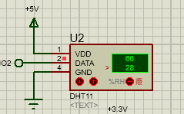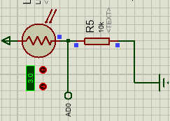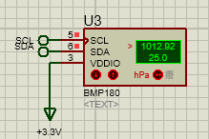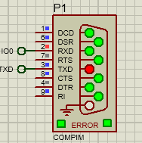
温湿度传感器 光照传感器 气压传感器 串口部件
我们使用如上的传感器来获取鸡舍中的环境参数数据，其中，我们使用气压传感器的值来模拟当前鸡舍中鸡饲料的量。然后增加虚拟串口来将获取的数据进行串口传输。
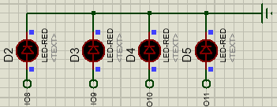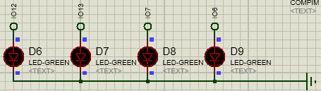
温度、湿度、光照、饲料量警示灯 风机，除湿器，照明灯，饲料机模拟灯
左边图的四个灯依次为温度警示灯、湿度警示灯、光照强度警示灯、饲料量警示灯，我们先在main.cpp中为每个参数设置范围，当参数数据不在正常范围内时，将对应的灯点亮。右边图用来模拟风机、除湿器（加湿器）、光照灯、饲料机，LED灯亮表示对应机器处于工作状态。并且在自动模式下，当参数数据不在正常范围内时，其对用的灯会自动亮起，相应的设备也会打开工作（如光照强度太低时，其警示灯会亮起，照明灯也会启动运行）。
二、Arduino程序实现
我们在Arduino中简建立工程，并对其中的src/main.cpp进行硬件逻辑编程。结合老师的要求，我们在逻辑编程中使用了FreeRTOS微型操作系统，把大型的多任务系统划分成很多个小问题，这些小任务可以并发执行，以此可以提高系统的性能。
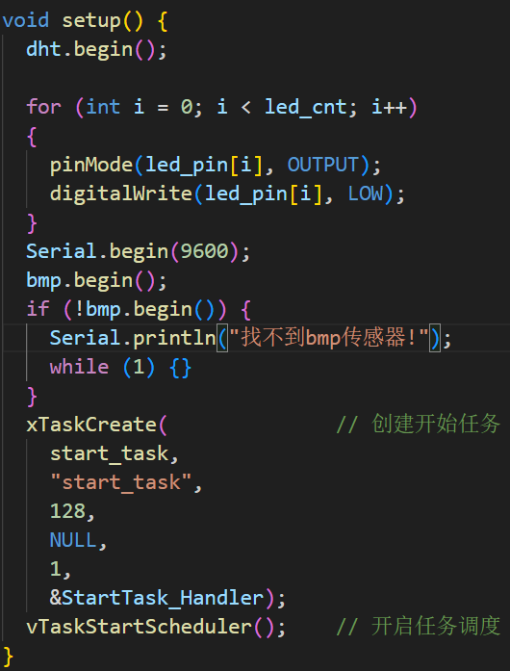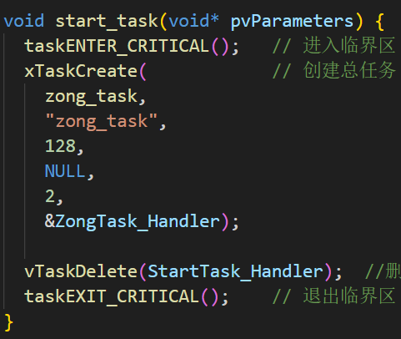
Setup函数 start_task函数
在start_task函数中，我们首先使用taskENTER_CRITICAL()函数，这个函数是FreeRTOS 中用于进入临界区的宏。临界区是一段代码，其中的操作不会被任务切换打断。在这个函数里，临界区的目的是确保 xTaskCreate 和 vTaskDelete 能够在不被中断的情况下执行。在进入临界区以后，我们使用FreeRTOS 中用于创建任务的函数，即xTaskCreate()函数，在这个函数中，我们创建了一个名为 "zong_task" 的任务，这里的zong_task将在下文详细介绍。在任务完成后，我们又使用vTaskDelete()函数删除任务，并退出临界区。同理，setup中创建start_task任务的原理与上述解释一致。
接下来详细介绍zong_task任务。在zong_task中，我们使用for(;;) {}的循环来对传感器的数值进行不停地读取并输出到输出缓冲区、读取接收缓冲区的值、。
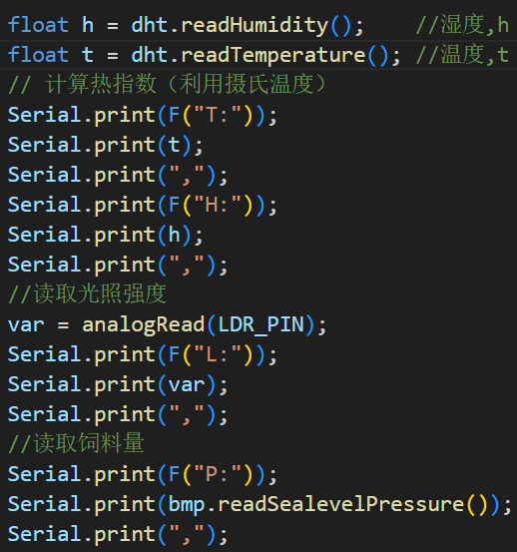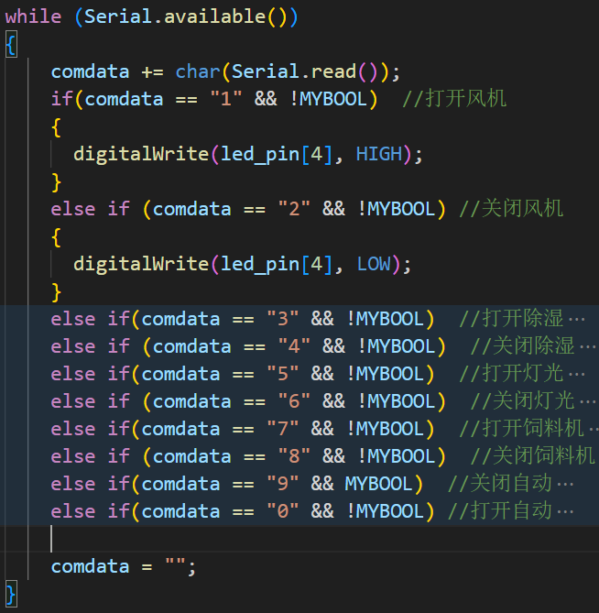
读取传感器的值并输出到缓冲区 从接收缓冲区读取数值

在上左图中，分别读取温度、湿度、光照、饲料量的数据，并使用c++的serial库打印输出到串口的输出缓冲区中，我们使用串口调试工具获取输出缓冲区的值，结果如下图。
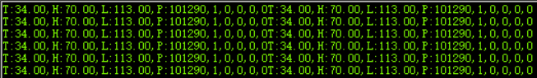
在上右图中，我们使用Serial.available()判断是否有COM1的接收缓冲区中是否有数据，如果有的话，说明网页中启动了对设备控制操作。我们拿while循环中的打开或关闭风机的函数来解释。如果comdata==1并且MYBOOL==false（系统处于手动控制模式下才能被管理员手动控制），就通过将led_pin[4]灯的电平置为高电平，该灯点亮，以此模拟打开风机的操作，同理其它设备的打开和关闭操作与此一致。
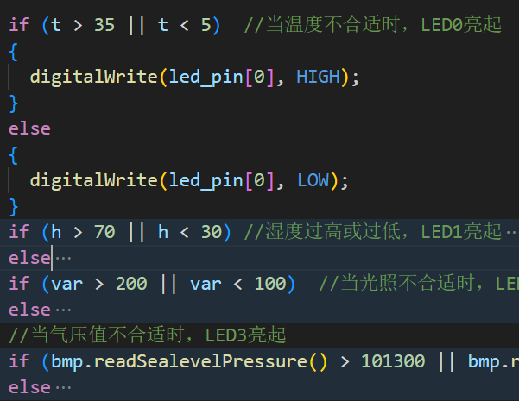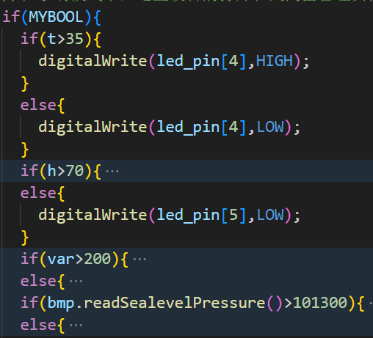
LED0～3状态显示 LED4～7状态显示
在上文系统设计中我们说过，LED0～3作为警示灯，当我们参数数据不在正常范围内时，将对应的灯点亮，以此作为警示。上左图为代码实现，我们以温度报警器为例来详细说明。当温度t在5℃～35℃（不同时期鸡舍中的适宜温度可能不同）之外时，就认为温度不正常，将led_pin[0]的引脚设为高电平，因此led[0]即温度报警器亮起，而当温度又回归正常状态时，就再设为低电平，温度报警器熄灭。
LED4～7依次用来模拟风机、除湿器（加湿器）、光照灯、饲料机，LED灯亮表示对应机器处于工作状态。上右图为代码实现，我们以风机（对应温度）为例子来详细说明，当温度大于35℃时，将led_pin[4]的引脚设为高电平，因此led[4]亮起，以此模拟风机处于运行状态，同理，其它设备的设置原理同样。
4.2 前端页面实现
因为本项目是基于flask的前后端不分离，因此前端代码在static文件夹下。前端页面主要包括：
1. 登录页面：只有管理员账号才能登入此系统，用以保护鸡舍系统安全。
2. 实时数据模块：展示当前最新的实时数据。
3. 设备状态模块：展示当前设备的使用情况。
4. 数据变化图模块：使用折线图来展示最近一段时间内的参数变化。
5. 详细数据模块：使用表格来记录最近一段时间每隔2s的参数值。
6. 设备记录模块：使用表格来记录最近一段时间每隔2s的设备使用情况。

一、登录模块
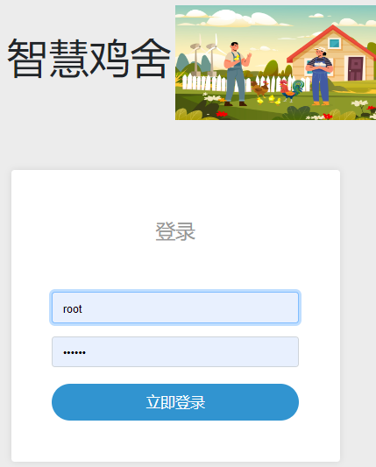
管理员使用账号：root，密码：123456进行登录。
二、实时数据和实时设备状态模块
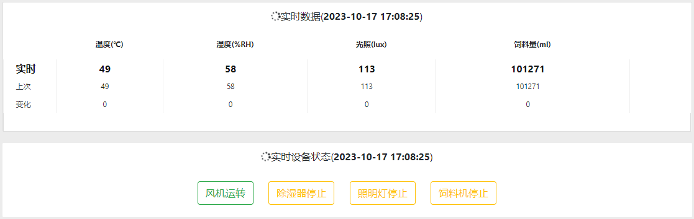
实时数据和设备状态界面
着重说明下边的实时设备状态，如上图显示：由于温度过高，风机处于运转状态，而其它三个参数处于正常状态，因此除湿器、照明灯、饲料机都处于停止工作状态。
三、数据变化图
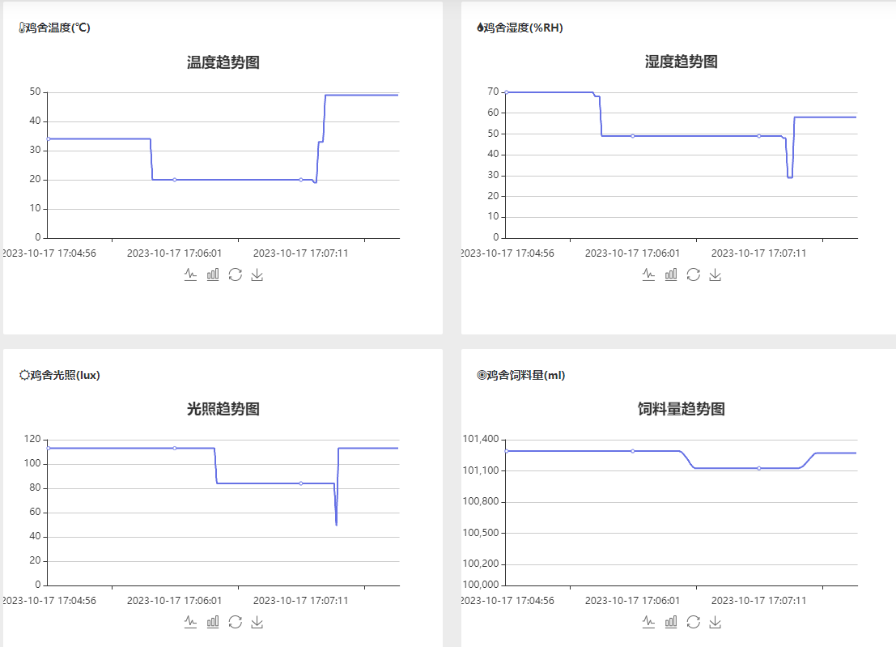
数据变化图
我们使用四个折线图来展示每一个参数在项目启动后（17:04:56启动）随着时间的变化。图中数据的波动是我们在Proteus中手动调整传感器数据，用以检测前端是否可以正确展示实时数据。
四、详细数据模块
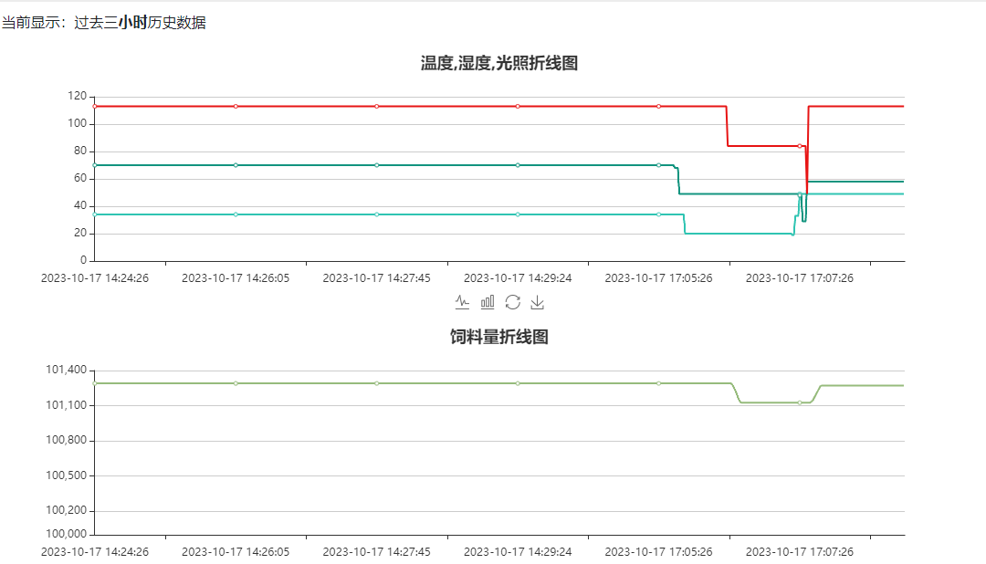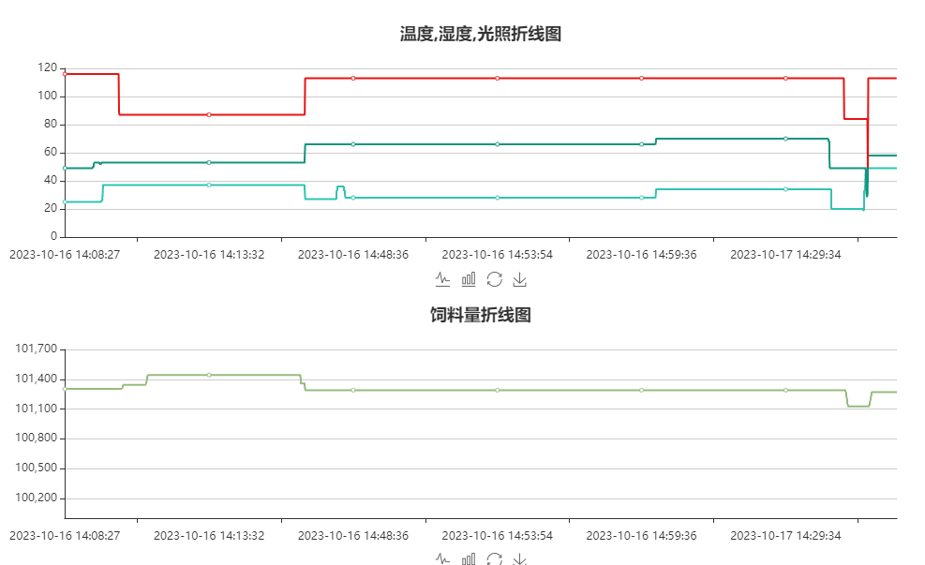
过去三个小时参数变化图 过去三个小时参数变化图
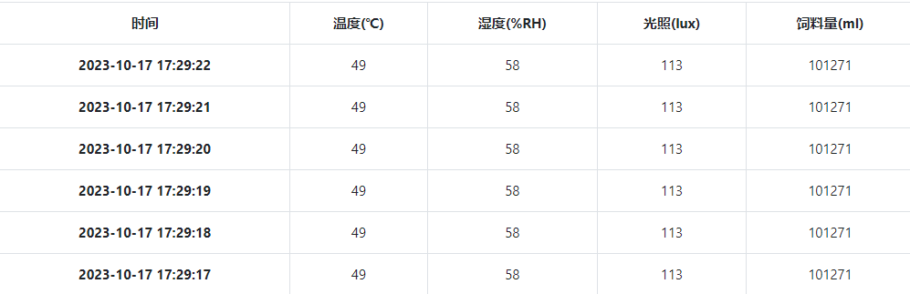
表格形式的参数数据记录

五、设备记录模块
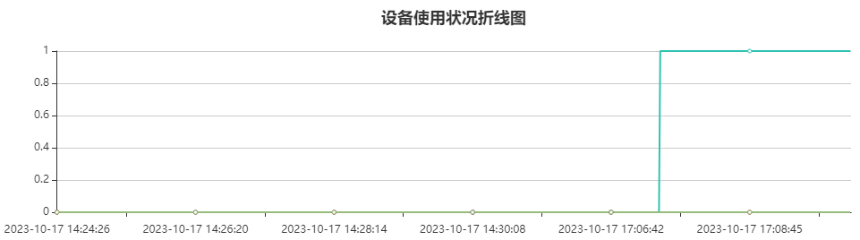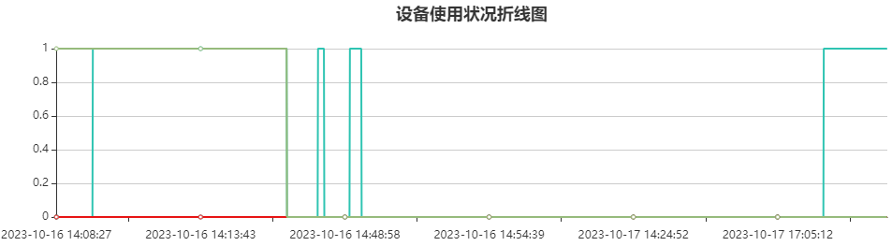
过去三个小时设备使用情况 过去三个小时设备使用情况
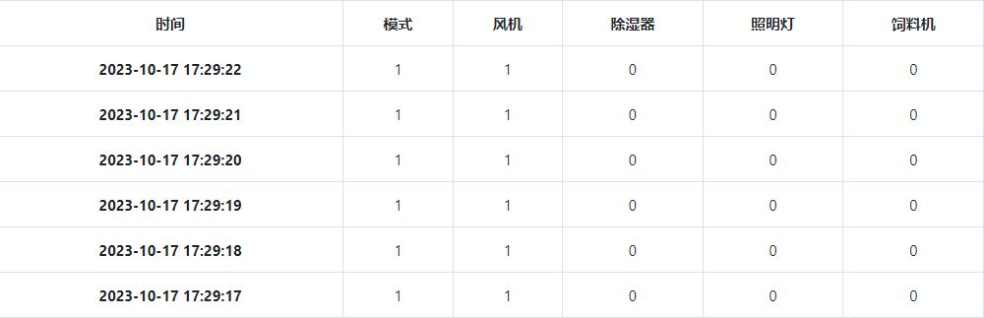
表格形式的设备使用情况记录

4.3 后端实现
后端分别从虚拟串口通信和网络接口两个模块来实现，下边进行逐一的详细介绍。
一、虚拟串口通信
虚拟串口通信是通过软件模拟的串口（RS-232串口或UART串口）来进行数据通信。通常，虚拟串口通信通过创建一个虚拟串口对，该对包括一个虚拟COM端口和相应的配对端口。这种虚拟对的一个端口充当了数据发送方，而另一个端口则充当了数据接收方，实现了数据的传输。在本项目中，我们首先绑定了COM1和COM2两个虚拟串口，在Proteus中使用了COM1，然后在myserial.py文件中使用了COM2。通过上网查阅资料，我们在myserial.py文件实现了串口通信
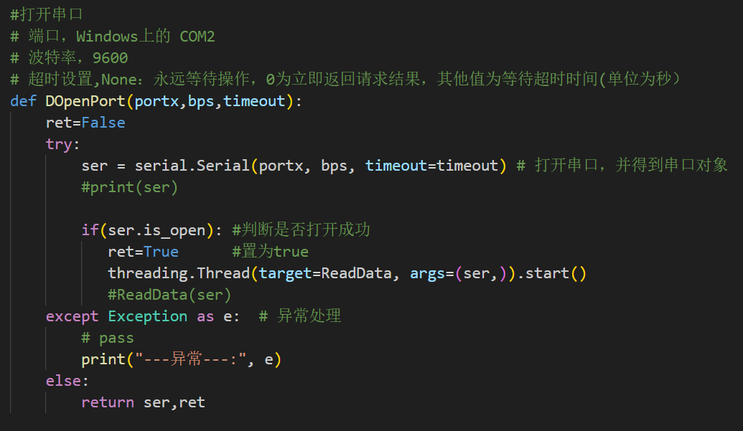
DOpenPort函数
如上图所示，在DOpenPort函数中使用serial.Serial打开串口，并得到了串口对象，若打开成功则基于ReadData函数创建读串口数据的进程。
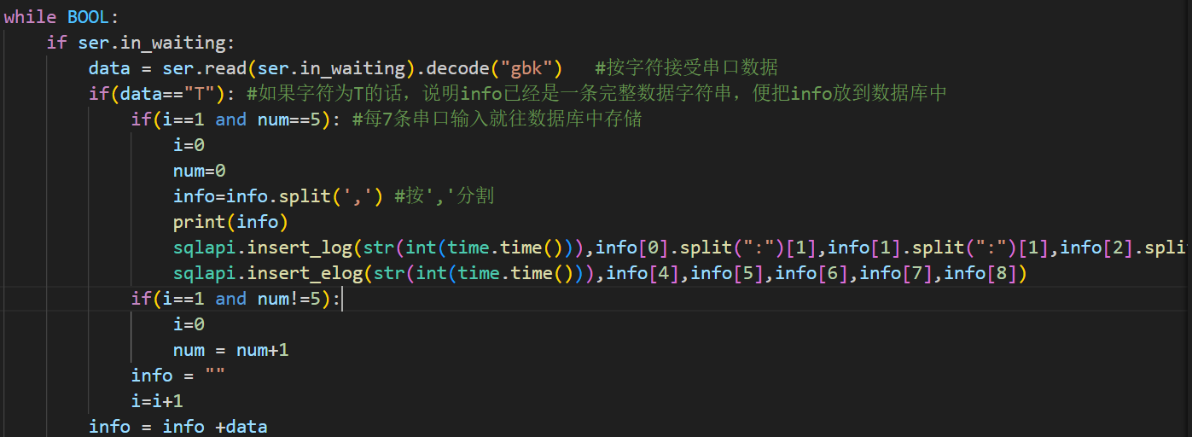
ReadData函数的主体循环
上图的while循环会一直检测COM2串口的输入缓冲区中是否有数据，如果有的话，就进行拼接，知道从输入缓冲区中接收到一条完整的参数数据，就把他存入数据库，后经过实验检测，发现数据输入太快导致许多冗余数据，故增加一个num变量，这个变量的作用是每当接收了6条完整的参数数据时，把第6条数据存入数据库。当基于这个ReadData函数创建进程时，会与其它的进程并发执行，因此可以在一边读取输入缓冲区数据的同时，一边向输出缓冲区中写入数据。
二、网络响应模块
我们基于flask轻量型的框架和pymsql实现对前端请求的响应和数据库的访问。具体介绍如下。
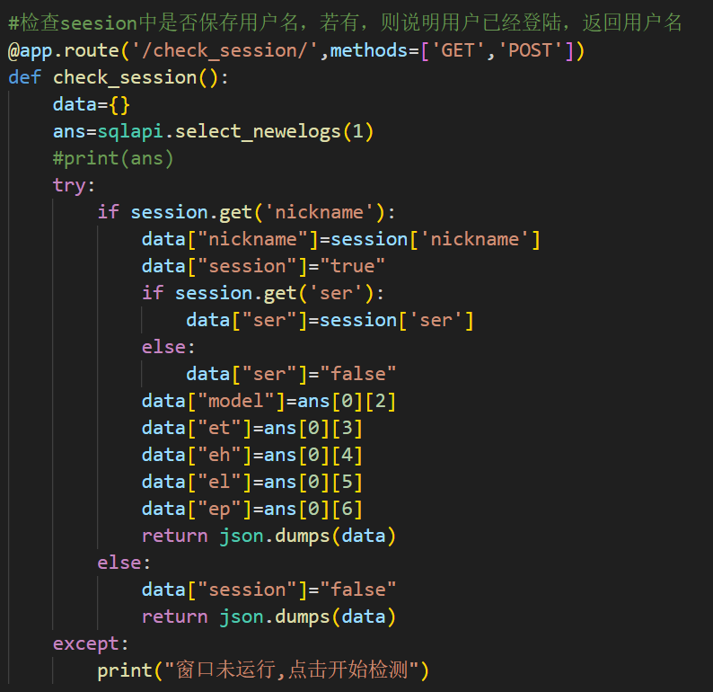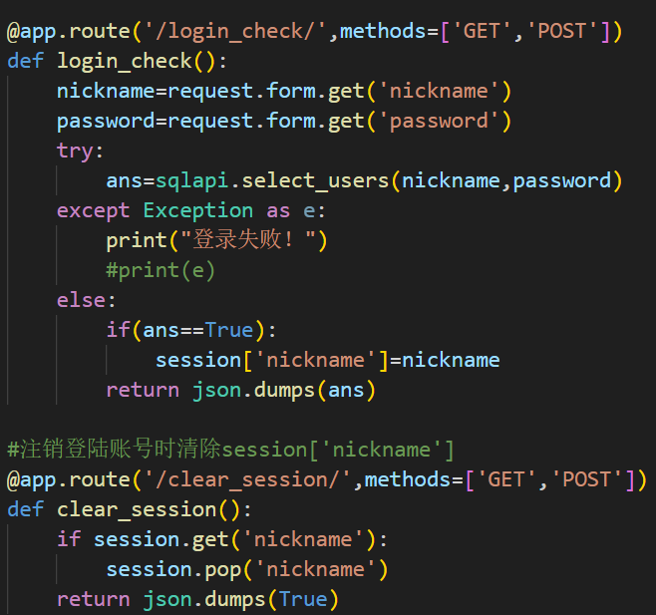
登录和退出响应函数
上图的函数使用session用来处理前端页面的登录请求和退出请求。
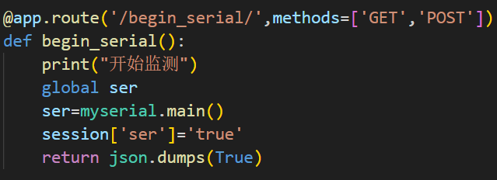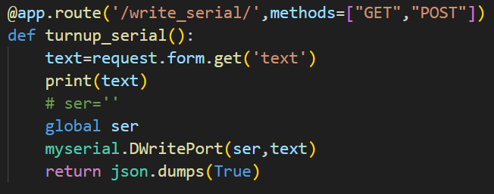
运行serial读输入缓冲区函数 运行serial写输出缓冲区函数
通过上述的两个函数，可以调用在myserial中ReadData函数对输入缓冲区进行读操作和Write函数对输出缓冲区进行写操作。
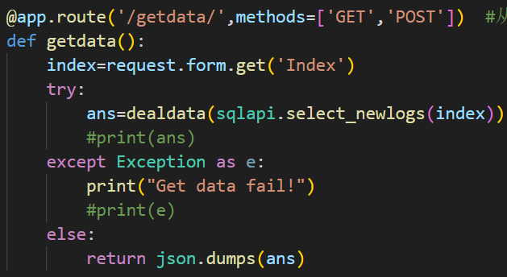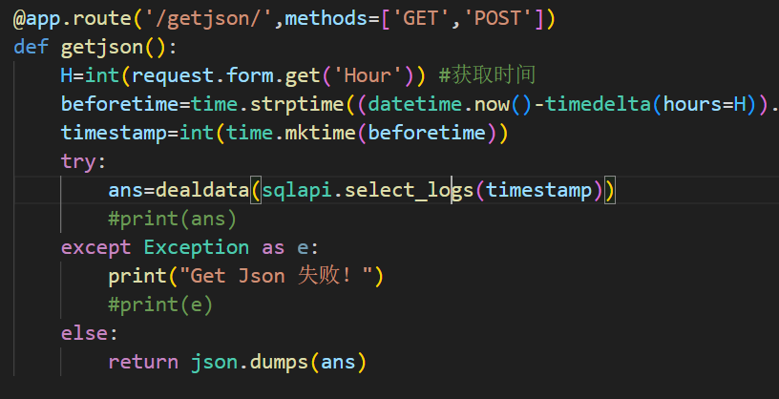
getdata函数 getjson函数
getdata函数从数据库中的参数数据表中获得最新的参数数据；getjson函数首先把Hour参数进行转换，并在数据库的参数数据表中查询从Hour开始到现在的所有数据，在前端以折线图的形式进行展示。
除此之外，后端还包含对数据库中的设备使用情况数据表的查询函数，函数的具体实现细节同上述查询参数数据表的过程一致，不再赘述。

4.4 数据库实现
我们使用MYSQL和Navicat设计并实现了数据库。我们创建了名为JiShe的数据库，并在其中建立了三个分别为users、logs、e_logs的数据库表，如下为这三个表的截图。
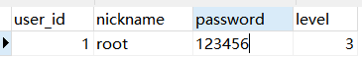
users表 logs表 e_logs表
users表为管理员信息表，存储管理员的账号和密码，logs表为参数数值表，存储时间、温度、湿度、光照强度、饲料量等参数数据，e_logs为设备状态表，存储时间、风机、除湿器（加湿器）、光照灯、饲料机的设备状态信息。在e_logs表中，model=1表示为自动控制模式，model=0为手动控制模式，其它字段如light=0表示设备为关闭状态，light=1表示设备为运行状态。

5. 总结
传统养鸡行业存在许多弊端，对于肉鸡的生长最适宜环境变量不能很好调节，通过借阅资料，了解到温度、适度光照以及饲料量对于鸡的生长起着决定性的作用，本系统通过温度传感器、湿度传感器、光照传感器以及重量检测设备实时记录鸡舍环境以及饲料情况。当系统处于自动工作状态时，在设定的各种上述变量在我们预先设定的范围内，风机、除湿器、照明灯以及投料器不会工作，一旦超过预设范围，对应设备就会工作，调节环境变量，温度过高时，风机工作降低温度；湿度过高时，除湿器工作降低湿度；光照过低时，照明灯动作并相应调整照明灯功率；重量传感器数值过低时，投料器工作增加饲料到指定重量。当系统关闭自动状态，可以手动调整四个设备的开关，以实现特定场景的环境变量需求。
通过本实验的学习，我学习并掌握了如下基本知识：
- 使用proteus进行嵌入式工程设计与开发
- 使用Arduino进行仿真程序的开发
- 使用flask进行前后端不分离的web开发
- 使用python的serial库进行串口通信
在学习过程中极大的提高了我的专业技能和代码编程能力。

6. 参考文献
[1]《嵌入式系统设计实验指导书（Proteus虚拟平台）》
[2]《Proteus使用教程》
[3]《详解Arduino Uno开发板》

